**ЛАБОРАТОРНАЯ РАБОТА № 11**

**«Создание простейшей хранимой процедуры на SQL-сервере»**

В отчете должен быть представлен текст SQL-запроса для создания параметризованной хранимой процедуры. Процедура должна воспринимать параметр – код объекта из какой-либо родительской таблицы базы данных и возвращать соответствующие записи из какой-либо дочерней таблицы (например, получать код студента и возвращать его оценки).

Процедура на основе таблиц с данными по сотрудникам и должностям к рассмотрению не принимается.

Также в отчете должен быть представлен скриншот по вызову разработанной процедуры в среде Management Studio.

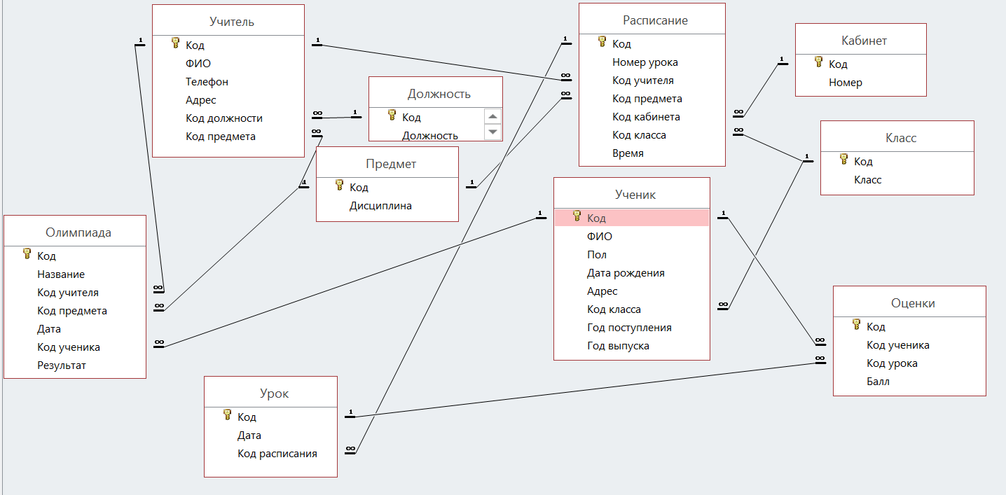

SQL-запрос:

/*ЛАБОРАТОРНАЯ РАБОТА № 11

«Создание простейшей хранимой процедуры на SQL-сервере»

В отчете должен быть представлен текст SQL-запроса для создания параметризованной хранимой процедуры.

Процедура должна воспринимать параметр – код объекта из какой-либо родительской таблицы базы данных и

возвращать соответствующие записи из какой-либо дочерней таблицы (например, получать код студента и

возвращать его оценки).

Процедура на основе таблиц с данными по сотрудникам и должностям к рассмотрению не принимается.

Также в отчете должен быть представлен скриншот по вызову разработанной процедуры в среде Management Studio.*/

Drop Proc УченикиКласса

GO

-- Параметр - код класса

-- Результат - ученики класса

Create Proc УченикиКласса @Код int

AS

Select ФИО

From Ученик

Where @Код = Ученик.[Код класса]

Go

Exec УченикиКласса 2

Скриншот с вызовом процедуры и результатом:

